“我的社团，我做主”
------浙江省教育厅教研室附属小学社团信息表
社团项目 七彩阳光小店 指导教师 吴静丹、孙建英
团长 张琳婷 副团长 周伊扬

我的团队我命名 | 七彩阳光小店
我们共同的目标 | 让校园充满阳光，让同学们度过快乐的一天！
我的团标  我设计 | 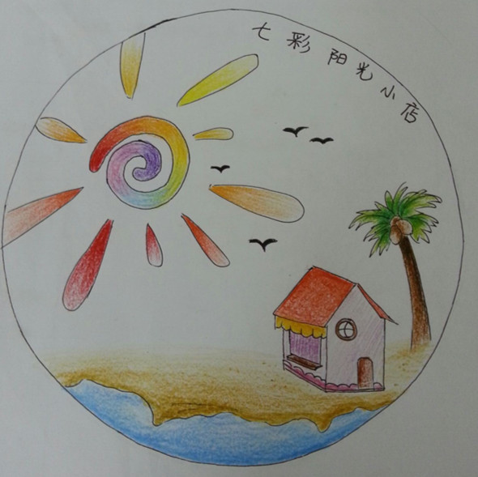
本表采用电子稿的形式，于9月27日前传校园网社团活动中。

